

**每日市场报告**

**2024年8月13日** 

 **市场综述**

周一美国三大股指收盘涨跌不一，道指跌0.36%报39357.01点，标普500指数持平报5344.39点，纳指涨0.21%报16780.61点。美元指数跌0.02%报103.13，非美货币涨跌不一，离岸人民币对美元跌34个基点报7.1782。国际油价全线上涨，美油9月合约涨3.67%，报79.66美元/桶。布油10月合约涨2.8%，报81.89美元/桶。COMEX黄金期货涨1.62%报2513.4美元/盎司，COMEX白银期货涨1.67%报28.05美元/盎司。LME期铜涨1.82%报9028美元/吨。ICE10月原糖期货合约收跌1.0%报18.29美分/磅，ICE12月期棉期货合约收涨1.07%报69.07美分/磅。

图表1：全球主要股指涨跌幅（%）

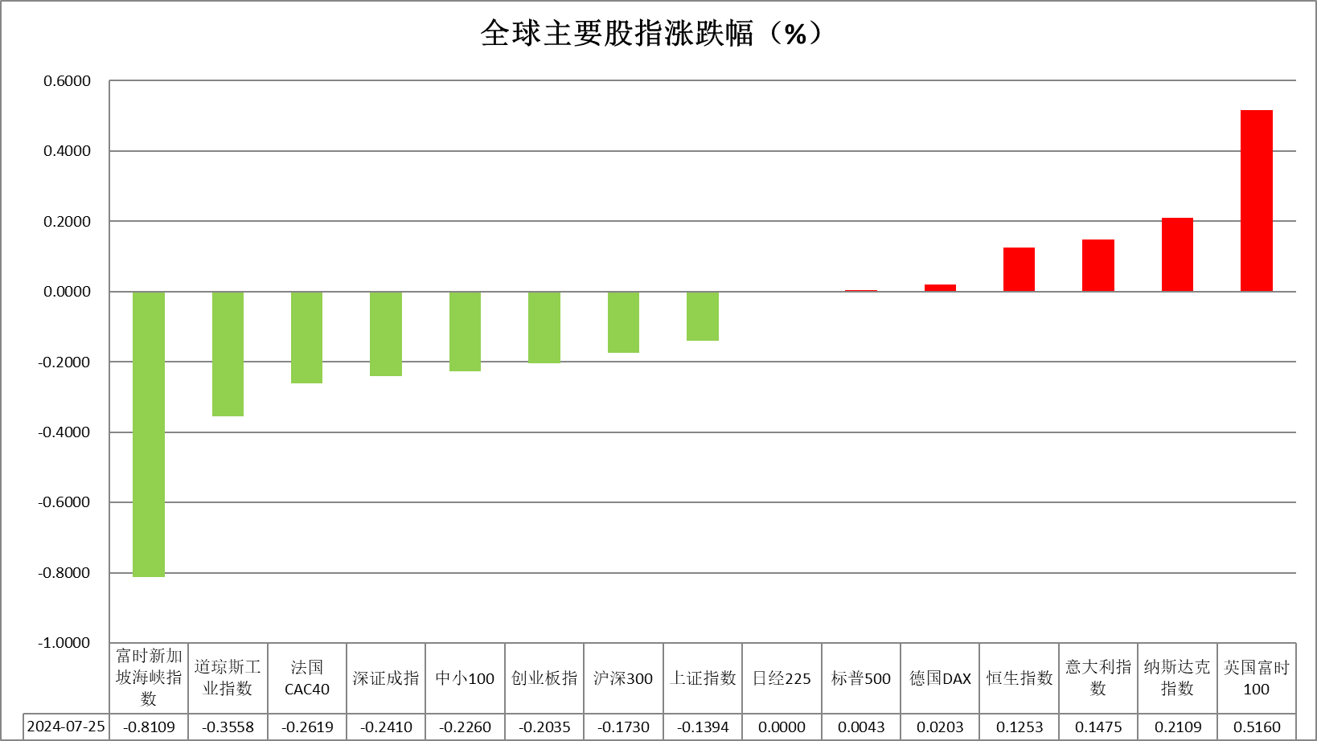

资料来源：公开资料整理、瑞达国际

 **消息回顾**

【惠誉将以色列评级从“A+”下调至“A”，展望为负面。惠誉表示，以色列与哈马斯的冲突可能会持续到2025年，并且存在扩大至其他战线的风险；世界银行治理指标可能会恶化，给以色列的信用评级带来压力；以色列与伊朗及其盟友之间的局势仍然紧张。】

【欧佩克月报维持2024年、2025年全球经济增长预测在2.9%不变；将2024年美国经济增速预估从2.2%上调至2.4%，2025年经济增速预估维持在1.9%不变；维持2024年、2025年欧元区经济增长预测在0.7%和1.2%不变。】

【英国央行货币政策委员曼恩警告称，英国工资增长仍令人担忧通胀；商品和服务价格预计将再次上涨，经济中的工资压力可能需要数年才能消退；仍然对通胀上行风险表示担忧，尽管主要利率在6月份维持在2%的目标水平。】

【美国7月政府预算赤字2437.4亿美元，预期赤字2420亿美元，前值赤字660亿美元。美国本财年迄今预算赤字为1.517万亿美元，去年同期为1.614万亿美元。】

【美国7月纽约联储1年通胀预期为2.97%，前值3.02%。】

【德国7月批发物价指数同比降0.1%，前值降0.6%；环比升0.3%，前值降0.3%。】

 **今日关注**

|  |  |  |
| --- | --- | --- |
| 时间 | | 数据/事件 |
| 2024/8/13 | 08:00 | 特朗普接受马斯克的采访 |
| 2024/8/13 | 14:00 | 英国6月三个月ILO失业率  英国7月失业率  英国7月失业金申请人数 |
| 2024/8/13 | 16:00 | IEA公布月度原油市场报告 |
| 2024/8/13 | 17:00 | 德国8月ZEW经济景气指数  欧元区8月ZEW经济景气指数 |
| 2024/8/13 | 18:00 | 美国7月NFIB小型企业信心指数 |
| 2024/8/13 | 20:30 | 美国7月PPI年率  美国7月PPI月率 |
| 2024/8/14 | 01:15 | 美联储博斯蒂克就经济发表讲话 |
| 2024/8/14 | 04:30 | 美国至8月9日当周API原油库存 |

**观点汇总**



**美元指数**

截至周二，美元指数跌0.02%报103.13，非美货币涨跌不一，欧元兑美元涨0.14%报1.0931，英镑兑美元涨0.04%报1.2765，澳元兑美元涨0.16%报0.6586，美元兑日元涨0.4%报147.20。

美元指数在周一变化不大。美国7月政府预算赤字2437.4亿美元，预期赤字2420亿美元，前值赤字660亿美元。美国本财年迄今预算赤字为1.517万亿美元，去年同期为1.614万亿美元。美国7月纽约联储1年通胀预期为2.97%，前值3.02%。财政赤字的增加和兑通胀预期下降对利率政策是鸽派信号，或会对美元施加下行压力。

非美国家货币方面，欧元兑美元有所上涨，因市场对德国批发价格报告作出反应。该报告显示，7月批发价格环比由负转正上涨0.3%，高于预期的0.2%，或显示经济向好。日元由于前日本央行理事樱井发表的鸽派言论走低。樱井预测，由于金融市场的动荡，日本央行今年不会再次加息。

展望未来，市场正在等待周三的美国消费者价格指数报告和零售商的财报，以评估消费者的需求。根据CME的FedWatch利率期货工具显示，市场对于美联储在9月政策会议上是否会降息25个基点或50个基点存在分歧。如果周四公布的7月美国零售销售数据表现疲软，可能会重新引发对消费者需求放缓和潜在经济衰退的担忧。短期美元指数低位震荡。

图表2：美元指数走势图

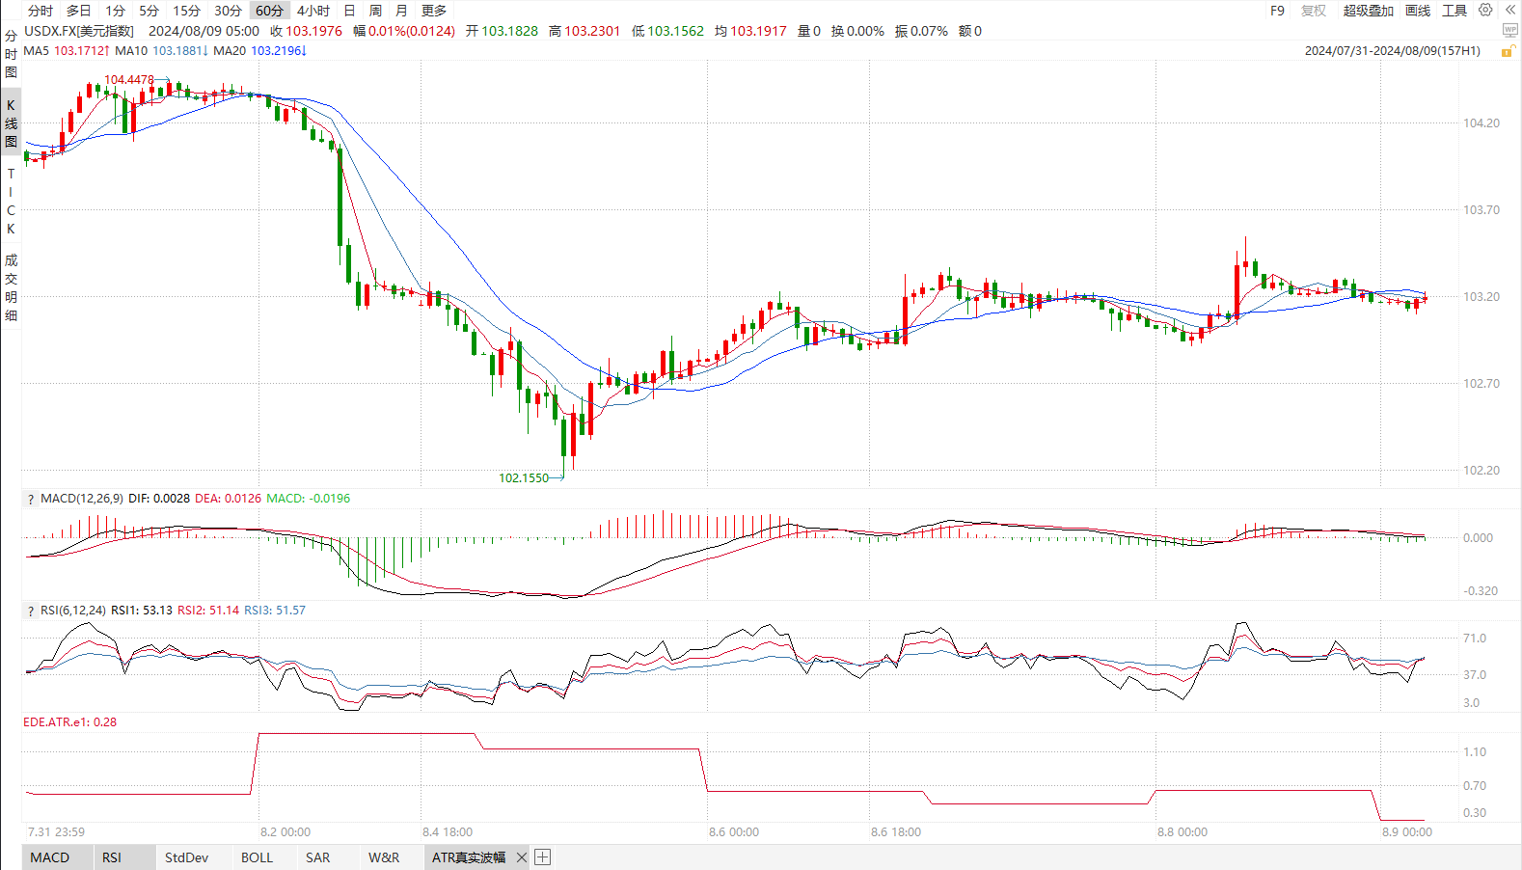

资料来源：wind、瑞达国际

**S&P500**

截至8月13日，标普500指数上涨0.00%至5344.39点；迷你标普500主力合约上涨0.05%至5367.75点。美股三大股指涨跌不一，道指下跌，纳指、标普小幅上涨。本周，美国7月通胀数据将公布，预计环比将较6月份环比小幅上涨；此外7月零售销售数据也将于8月15日公布，市场预测将由持平转为上升。但市场普遍认为两项数据不足以影响美联储9月降息。在经济衰退恐慌逐步消退后，美股预计逐步回升。策略上，建议轻仓逢低买入。

图3：S&P500走势图 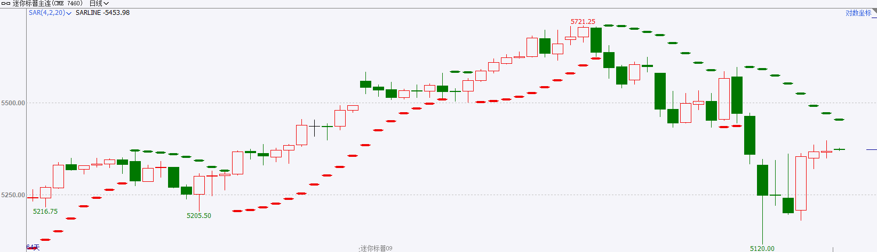

资料来源：wind、瑞达国际

**富时中国A50**

截至8月12日，富时中国A50指数上涨0.05%至11648.15点；新交所富时A50期指主力合约下跌0.02%至11611点。国内方面，7月份贸易数据表现较好，对市场情绪有些许提振；7月通胀数据中，PPI同环比变化均与上月相同，CPI超预期回升，但通胀仍处低位运行。整体来看，目前，国内改革利好落地后，还需等待政策效果逐步释放，关注8月15日公布的经济数据，A股在此之前或维持低位震荡。策略上，建议短线逢高沽空。

图4：富时中国A50走势图

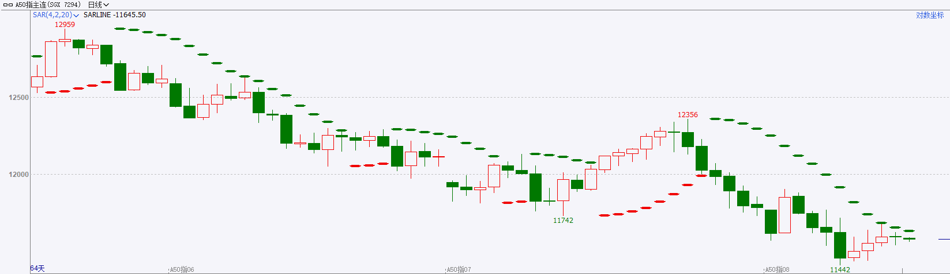

资料来源：wind、瑞达国际

**铜**

**观点：**隔夜COMEX铜震荡偏强，报收4.069美元/磅，涨跌幅+1.90%。国际方面，美联储调查：美国三年期通胀预期创新低，家庭开支预期疲软，失业预期意外向好。国内方面，近期，从中共中央政治局会议，到部委、地方相关工作部署，“培育壮大新兴产业和未来产业”“加快培育新支柱新赛道”等成为下半年经济工作的重点。库存方面，截至8月12日，LME铜库存为296125吨，环比-275吨；COMEX铜库存23445短吨，环比+ 717短吨；SHFE每日仓单187708吨，环比-1134吨。美元美债方面，美元指数在103上方震荡，最终微跌0.031%，报103.13；美债价格上涨推动收益率走低，基准的10年期美债收益率收报3.918%，对货币政策更敏感的两年期美债收益率收报4.038%。**操作建议，纽铜主力合约轻仓震荡交易，仅供参考。**

图5：铜日线走势图

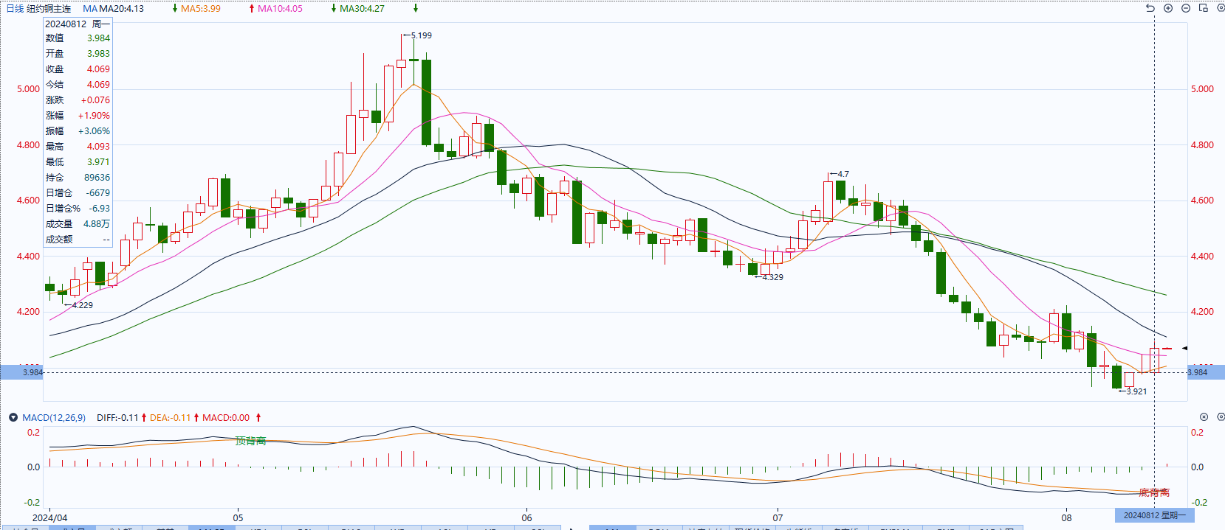

资料来源：同花顺、瑞达国际

**黄金**

消息面：昨日公布的美国7月政府预算赤字2437.4亿美元，高于预期赤字2420亿美元及前值660亿美元。美国本财年迄今预算赤字为1.517万亿美元，较去年同期的1.614万亿美元略有下降，整体赤字预算略超预期或侧面反映政府财政支出于大选年或难以显著回落，政府支出不减或给予经济额外支撑。非美国家方面，英国央行政委对英国薪资增速表示担忧，其预计通胀水平在居民收入不减的情况下或将再次上涨，这也体现了全球发达国家通胀水平受人工成本高企的影响或仍存在一定韧性。

外盘持仓方面：截至8月12日，SPDR Gold Trust黄金ETF持仓量为849.79吨，较上一交易日增加2.88吨。

往后看，短期内市场或将关注本周即将公布的通胀数据，当前长端美债及美元指数在日元套息交易平仓风波后波动率回落，同时对降息预期定价相对充分，短期内或多于当前区间小幅震荡。贵金属价格在避险情绪及利率预期并未发生较大变化的影响下或难以显著上涨。操作上建议，日内观望为主，请投资者注意风险控制。

图6：COMEX黄金日线走势图

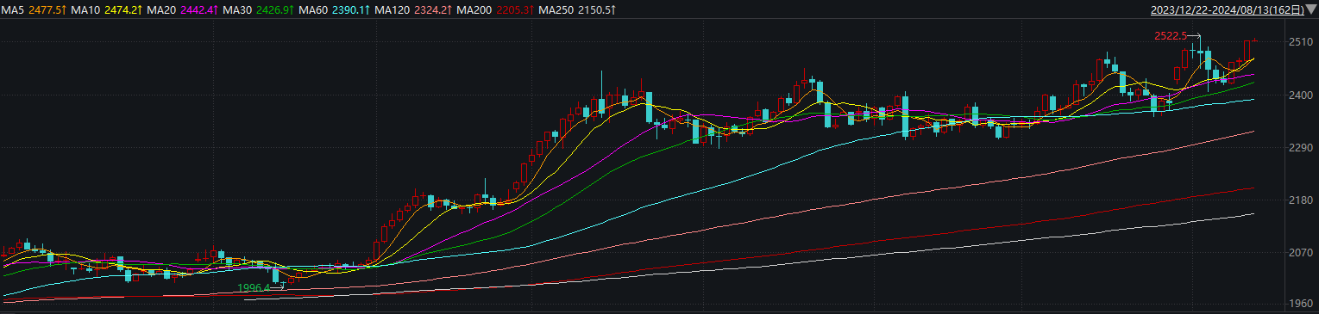

资料来源：wind、瑞达国际

**原油**

美国上周初请失业金人数降幅超过预期，缓解经济衰退忧虑，美联储理事鲍曼暗示对降息保持谨慎，市场关注通胀数据，美元指数小幅整理。欧佩克联盟将自愿减产措施延长至9月底，将集体性减产措施延长至2025年结束；伊朗、哈马斯及真主党计划对以色列进行报复，白宫称伊朗或于本周对以发动大规模袭击，中东地缘政治局势紧张，市场对地缘冲突的担忧升温；利比亚沙拉拉油田停产，欧佩克下调今年全球原油需求增长预期，短线原油期价呈现宽幅震荡。技术上，SC2409合约站上10日均线，上方测试586一线压力，短线呈现震荡反弹走势。操作上，建议短线交易为主。

图7：原油（WTI）走势图

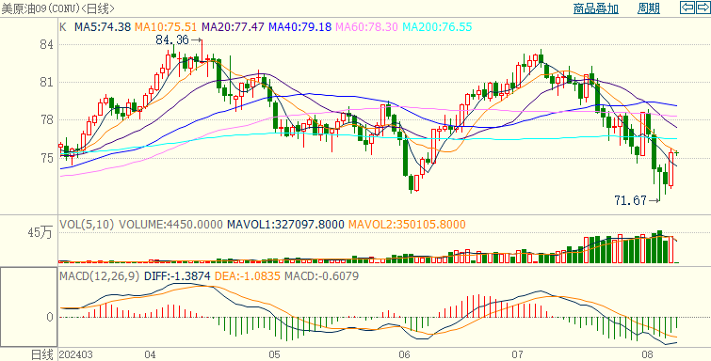

资料来源：wind、瑞达国际

**ICE****棉花**

洲际交易所(ICE)棉花期货周一升至三周高点，此前美农公布的月度供需报告中调减美国和全球棉花作物产量及年末库存预估。交投最活跃的ICE 12月期棉收涨0.73美分或1.07%，结算价报69.07美分/磅。

据美国农业部(USDA)报告显示，2024年8月1日，2024/25年度美国陆地棉出口签约量-215559吨；2024年7月26-31日，2023/24年度美国陆地棉出口装运量167549吨，主要运往中国(62063吨，包括55638吨迟发)、越南(27671吨，包括21452吨迟发)。当周美国棉花出口签约持续负增长，出口销售数据相对疲软。

图8：ICE棉花期货主力合约日走势图

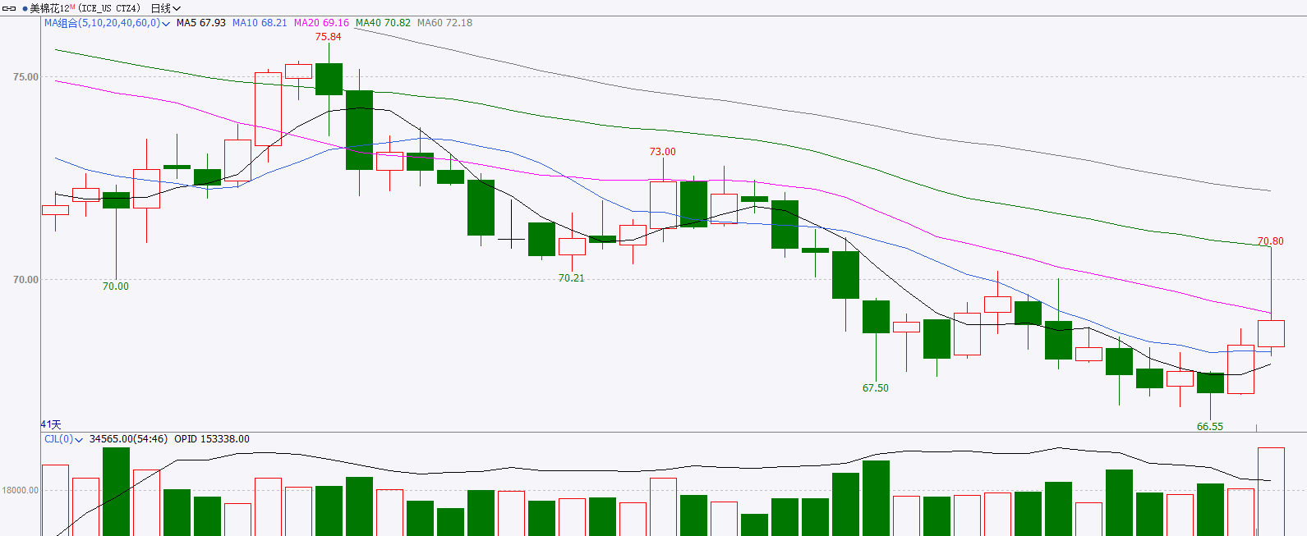

资料来源：wind、瑞达国际

**ICE原糖**

洲际期货交易所（ICE）原糖期货周一小幅收低，市场正在等待巴西中南部关键地区甘蔗和糖产量数据。交投最活跃的ICE 10月原糖期货合约收盘收跌0.19美分或1.0%，结算价每磅18.29美分。

巴西航运机构Williams发布的数据显示，截至8月7日当周巴西港口等待装运食糖的船只数量为98艘，此前一周为111艘。港口等待装运的食糖数量为450.93万吨，此前一周为496.69万吨。当周等待装运出口的食糖船只数量有所减少，但等待装运糖数量仍较大。

美糖主力价格关注上方压力18.9美分/磅，下方支撑17.0美分/磅。建议10月 ICE 期糖短期观望。

图9：ICE原糖期货主力合约日走势图

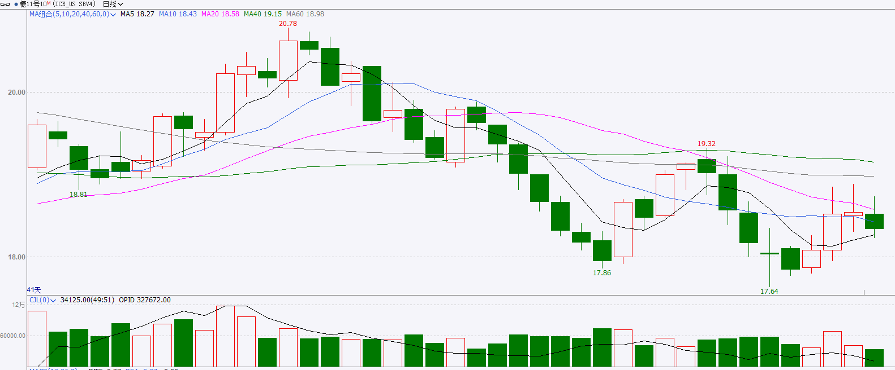

资料来源：wind、瑞达国际

图10：美国总统大选特朗普与哈里斯民调支持率

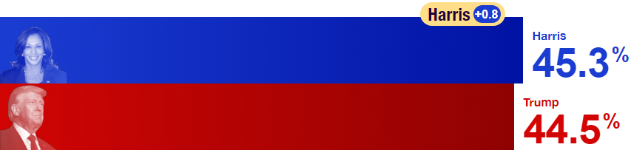

资料来源：RealClearPolitics.com

图11：美国总统大选国会选举共和党和民主党支持率

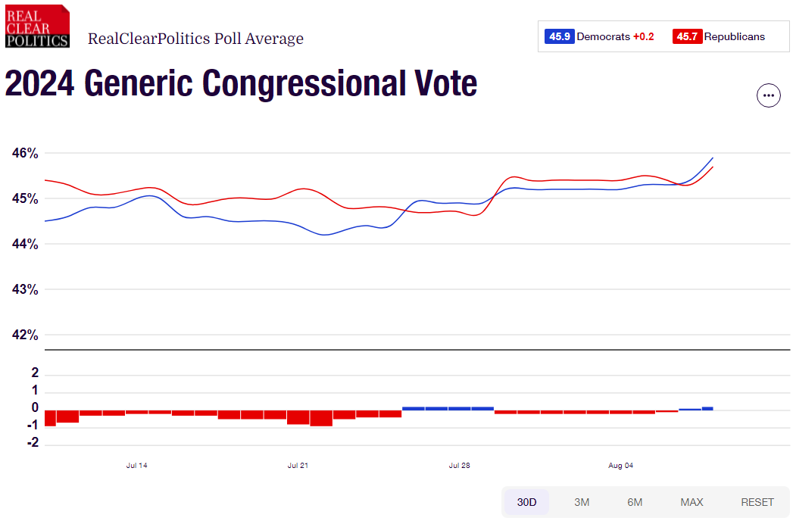

资料来源：RealClearPolitics.com

△ 免责声明

此报告由瑞达国际所编制。本报告采用之资料及意见均相信可靠及准确，但本公司并不对各分析或有关资料之可靠性及准确性作出全面性保证。本报告只供客户或读者作参考之用，客户或读者不应完全依靠本报告内容作为投资准则。

本报告之资料及意见如有任何更改，恕不另行通知。本报告并非及并无意图构成任何作价或招揽进行买卖本报告 提及的商品。本公司不会对任何因依靠本报告作出任何买卖而引致之任何损失承担任何责任。



24小时客服电话： 00852 - 25342000/86 - 13603059885

24小时传真电话： 00852 - 25632368

客服邮箱： cs@ruida- int . com

客服QQ： 203195058/2938472186

网址：www. ruida- int . com

地址: 香港湾仔菲林明道8号大同大厦17楼05 - 06室